**Конспект урок на тему:**

**«Daily Routines»**

**(нестандартний урок з використанням віршованого та пісенного матеріалу)**

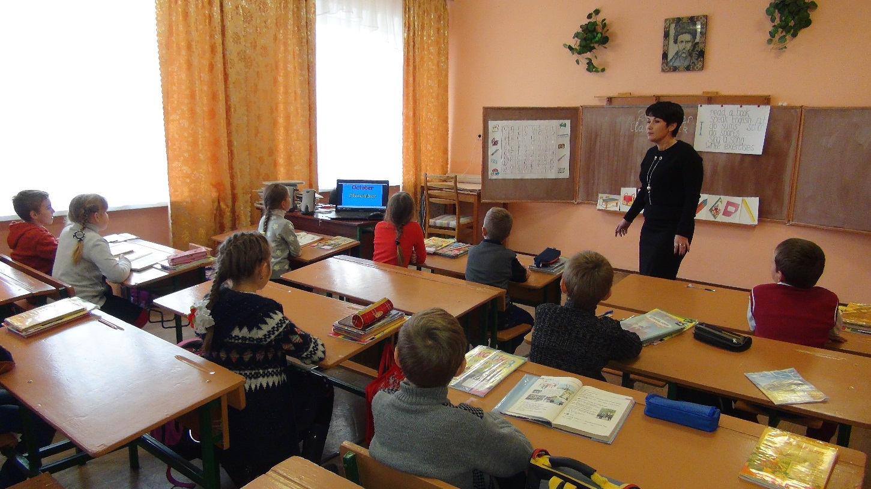

Підготувала та провела

Синенко Леся Григорівна

Вчитель англійської мови

Петрівсько –Роменської ЗОШ І-ІІІ ст.

Гадяцької районної ради

Полтавської області

**Конспект урок на тему «Daily Routines» (за підручником А. Несвіт “English 3”)**

(нестандартний урок з використанням віршованого та пісенного матеріалу, що дає можливість легко будувати власні висловлювання з опорою на даний матеріал)

Мета: формувати іншомовну комунікативну компетенцію з теми «Daily Routines»

Практична: повторити та закріпити ЛО теми, презентувати нові ЛО; навчати зв’язано висловлювати свою думку; формувати навички роботи з текстом; удосконалювати вміння працювати в групі; розвивати монологічне мовлення, читання, тренувати учнів у письмі.

Розвивальна: розвивати пам'ять, навички й уміння читання, мовну здогадку та мовленнєву реакцію учнів.

Виховна: виховувати позитивне ставлення до вивчення англійської мови та зацікавленість у розширенні своїх знань.

Тип уроку: комбінований, урок спрямований на формування мовленнєвих навичок.

Форми роботи: фронтальна, групова, індивідуальна

Обладнання: підручник “English 3”, опорні таблиці, робочий зошит, картки, малюнки до теми, відеозаписи.

Хід уроку

І. Початок уроку. Організаційний момент.

1. Привітання.

T-Pl: Good morning children! Nice to see you! Let’s start our lesson with the poem “In the morning”

In the morning, in the morning

Greet your friends “Good morning!”

When it’s noon, when it’s noon

You must say “Good afternoon!”.

In the evening, in the evening

Greet your parents “Good evening!”.

T-Pl: And now let’s sing the funny song “Hello song”

(<https://www.youtube.com/watch?v=gghDRJVxFxU>)



T –Pl: How are you?

Who is on duty? Who is absent?

2. Введення в іншомовну атмосферу.

T: Let’s revise the poem about the seasons of the year.

Summer, autumn, winter, spring.

We can study, play and sing.

In winter we can ski and skate.

In spring we ride a bike and play.

Summer holidays are cool.

In autumn children go to school.

T-Pl: Children, what season is it now?

T: And now let’s sing the song “Months of the year”

<https://www.youtube.com/watch?v=-4s-ut7N0jQ>



T-Pl: What month is it now? What is the weather like today?

II. Основна частина уроку

1. Постановка завдання.

T: Ok, and now let’s sing the song “Days of the week”

<https://www.youtube.com/watch?v=c8zGScfSeqM>



T-Pl: What days do you go to school?

What day is it today?

Do you like to go to school?

2. Оголошення теми та мети уроку.

T: So, dear children, the topic of our lesson is «Daily Routines» Today we’ll have an unusual lesson. We’ll do a lot of different tasks: read and write, sing English songs and watch video, work in groups and do the crossword. I hope you’ll like our lesson.

Отже, давайте опишемо наш робочий день і почнемо з ранку.

<https://www.youtube.com/watch?v=eUXkj6j6Ezw>

3. Усне мовлення.

T- Pl: What do you do in the morning?

|  |  |  |
| --- | --- | --- |
| I | wake up  wash my face  brush my teeth  comb my hair  eat breakfast  Go to school | in the morning |

4.Робота з опорною таблицею.

T: Let’s revise the poem “ I come to school….”

I come to school on Monday,

I read and write on Tuesday,

On Wednesday I do my sums and play,

I like to study every day.

I sing a song on Thursday,

Friday is a real fun,

On Saturday and Sunday

I like to jump and run.

T: And now you must complete the poem.

I come to school on ……

I read and write …….

On Wednesday I do ……….

I like to …..

I sing a song on Thursday,

………………..

On Saturday and Sunday

…………………….

T: Well done, children! So, what do you do at school?

( робота з таблицею)

|  |  |  |
| --- | --- | --- |
| I | Read books  Write exercises  Do sums  Speak English  Do sports  Sing songs | at school |

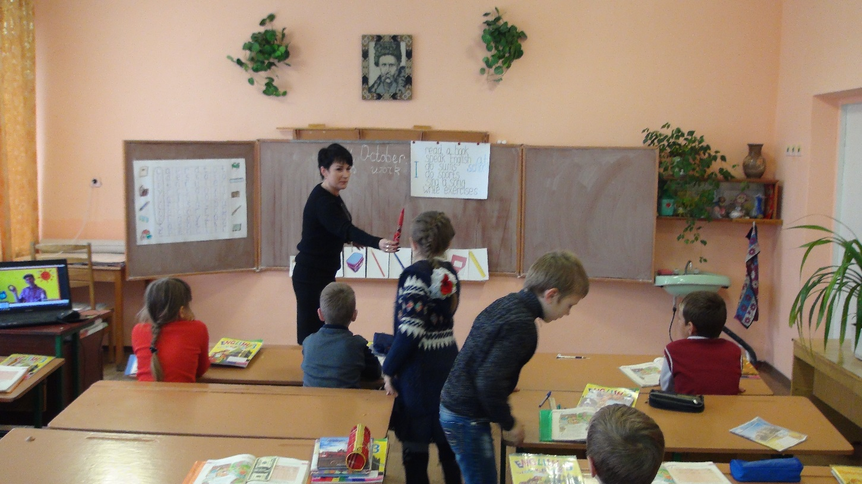

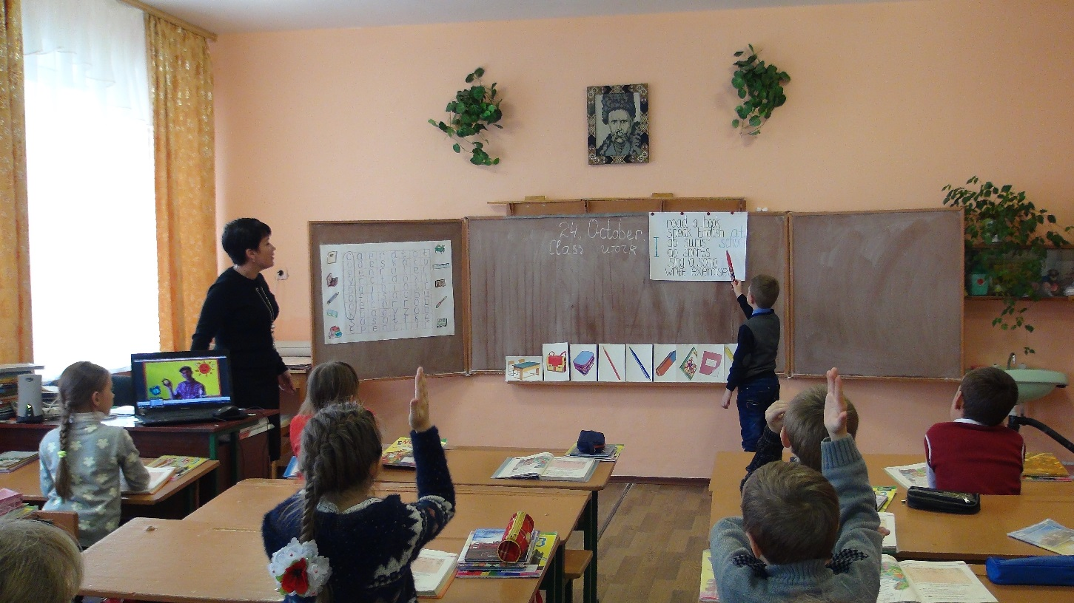

5. Усне мовлення. Робота з малюнками

T: А зараз давайте перевіримо чи добре ви знаєте назви шкільних речей.

Look at the blackboard and name school objects.

T-Pl: What is it? – It is a desk.

T: Let’s play the game “What is missing?” 9 діти закривають очі, вчитель прибирає 1-2 малюнки, діти говорять, що пропущено)

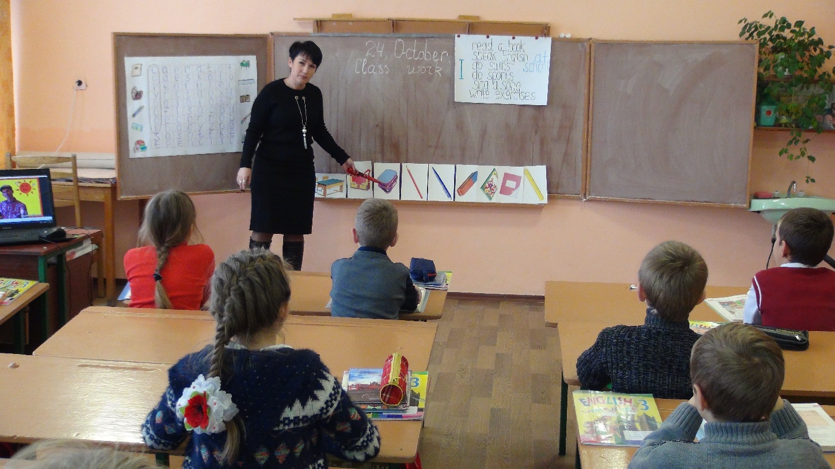

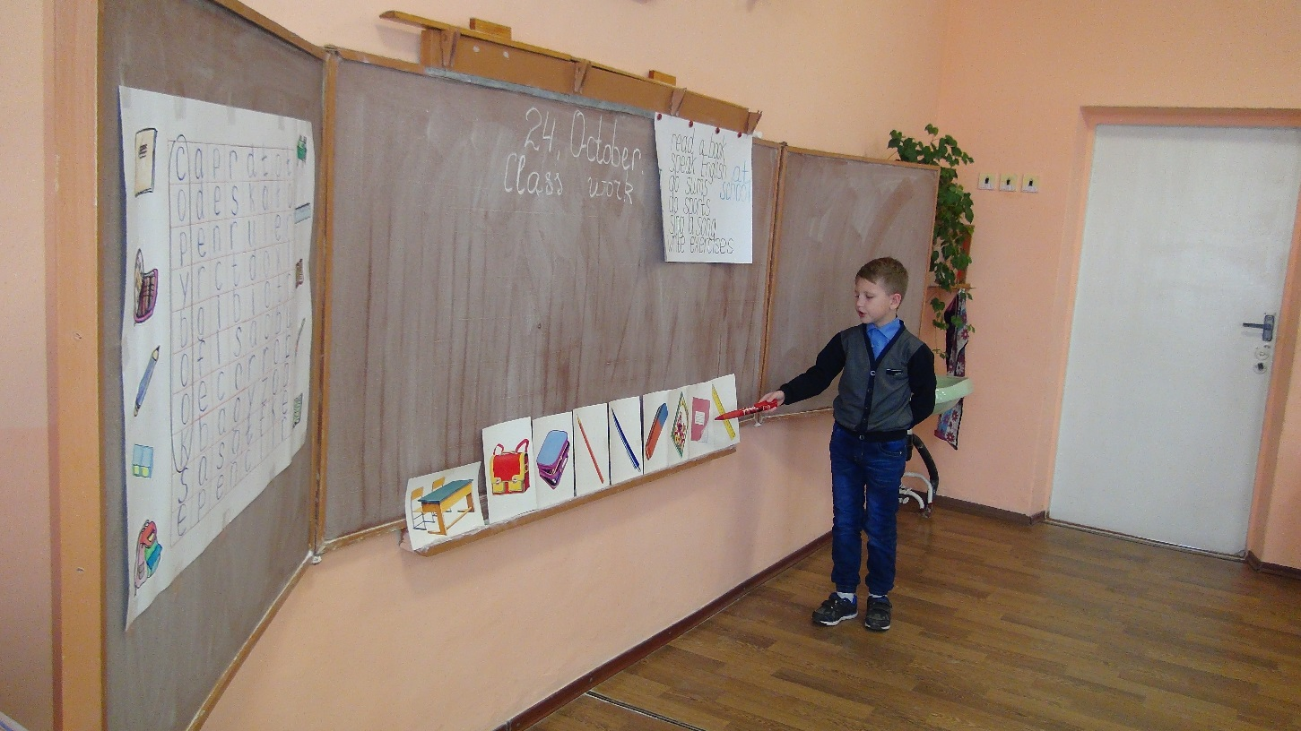

6. Розгадування загадок.

Мови світу добре знає

Кожне слово, кожен знак.

Розмовляє і навчає

Хоч сама і мовчазна. (a book)

* * *

Нагострити його треба

Якщо виникла потреба.

Допоможе молодець,

Його звати …… (a pencil)

* * *

В нім аркуші білії

Наче квіти лілії.

На аркушах пишем букви,

Цифри, кола, лінії. (a copybook)

* * *

В білім полі синій слід

Вершник полишив.

Сам же він все далі мчить,

І не хоче відпочить. (a pen)

* * *

Новий дім в моїх руках,

Його дверцята на замках.

Живуть тут зошити й ручки,

Лінійка, олівець, підручники. (a bag)

7. Хвилинка відпочинку.

T: Let’s sing the song and have a rest a little bit.

<https://www.youtube.com/watch?v=D1zf1mnFK_4>

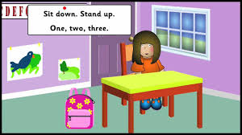

8. Робота в групах.

T: Let’s check how well you know English words.

(дітей розділити на команди, на столі розкласти картки зі словами. Завдання – правильно поділити слова на групи: Months/Days/ School objects

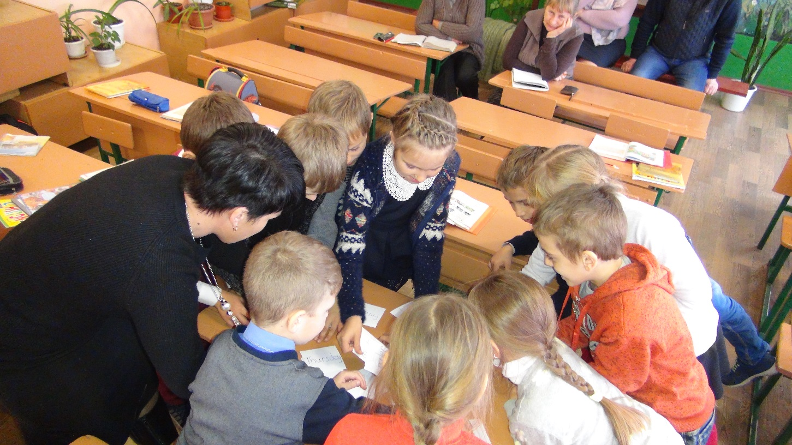

9. Письмо

1.T. Take shits of paper and label the pictures. (Використовуємо матеріал з робочого зошити English 3 А.Несвіт)

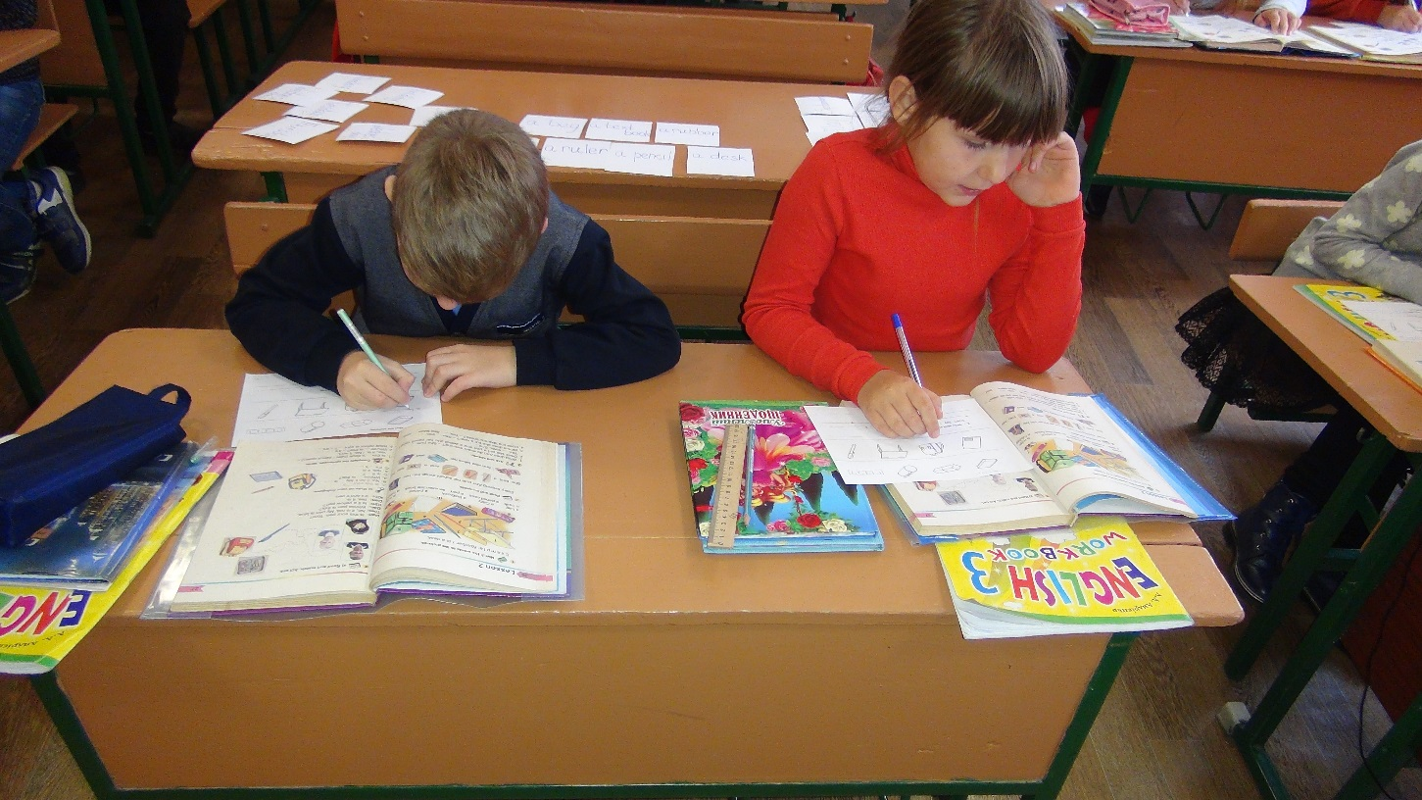

2. T: The next task is to write what school things you put in your bag.

Every day I put a pen, a ________, a__________, a _________ in my bag. I also take my ___________, _________ to school every day.

3. Робота з кросвордом.

T: Here we can see many letters. We must find 10 school things among them.

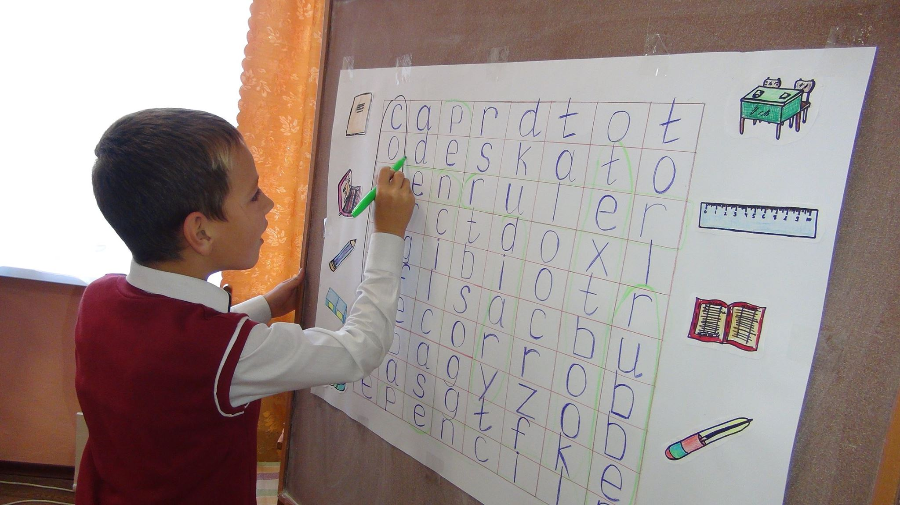

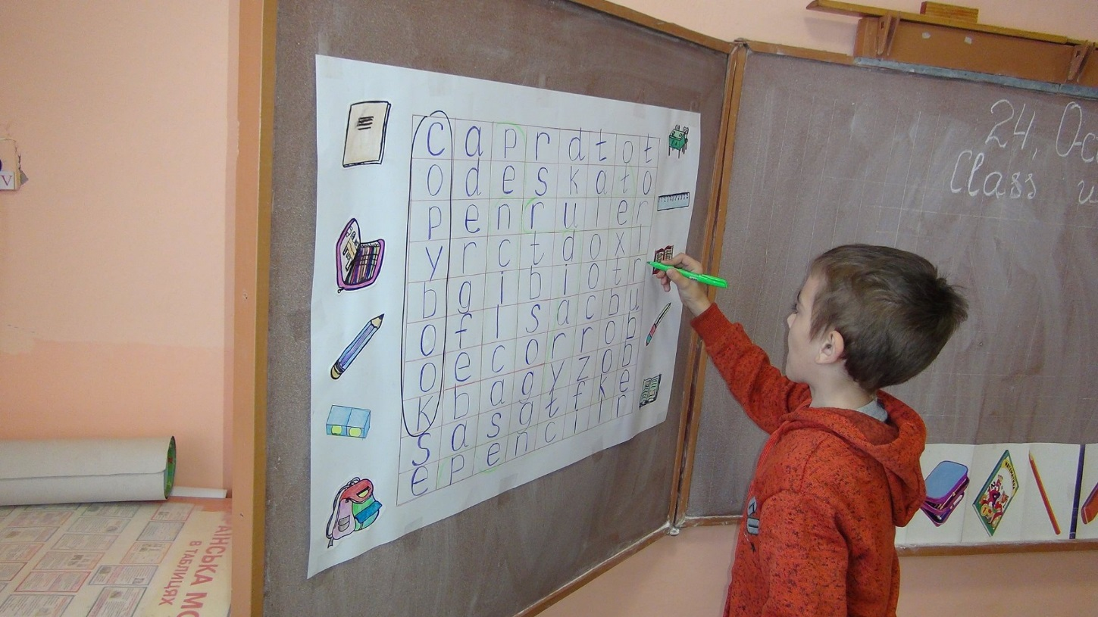

ІІІ. Заключна частина.

T: Your home task is ex… p….

The lesson is over . I liked your work. Your marks are …..

Thank you for you work. Be prepared for the next lesson. Good bye. <https://www.youtube.com/watch?v=2O975ewRT7Q>